MAROC

Double surcharge PROTECTORAT

2 f |  | 50 c

Surcharge PROTECTORAT renversée

50 c |  | 1 f |  | 1 p sur 1 f  (Double surcharge arabe D)

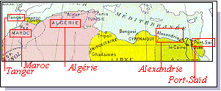
La ville de Tanger fut internationalisée à la suite de la Conférence d'Algésiras. Le bureau utilisa les Merson du Maroc avec la simple surcharge TANGER.


1918-24 Types de 1902-03. Dent 14 x 13 ½ surchargés

40 c  rouge et bleu |  | 50 c  brun et gris |  | 1 f lie-de-vin et olive

